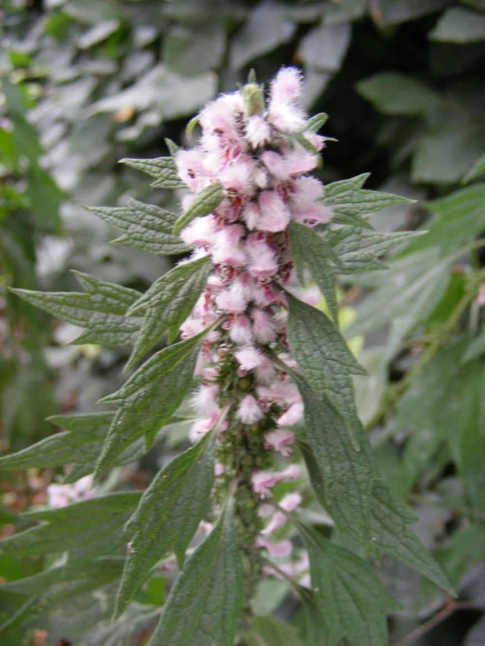
Foto: Teun Spaans/ Wikipedia.de
Liebe Freunde der Heilpflanzen!

Unsere nächste C4 - Pflanzenverreibung steht an: das Echte Herzgespann (Leonurus Cardiaca)

Das Herzgespann gehört zu den vergessenen Heilpflanzen Europas und wurde früher vielfältig bei verschiedensten Herz –und Kreislaufproblemen, Asthma und schilddrüsenproblemen angewendet. Und auch in potenzierter Form ist es das Mittel für Menschen, die unter viel Druck, Streß , Anspannung, Erschöpfung im Leben leiden. Gerade für sehr tatkräftige, erschaffende, erfolgreiche Menschen ist das potenzierte Herzgespann ein sehr hilfreiches Mittel, um die eigene Kraft und Energie in die Richtung zu bringen. Es hilft auch besonders Menschen, deren Energiereserven verbraucht sind und die kurz vor einem Burnout stehen.
Das Wirkungsspektrum des Echten Herzgespanns umfasst:

-Druck, Anspannung, Streß und innere Unruhe zu beseitigen

- ruhiges und leichtes Machen, Agieren und Erschaffen, ohne Kraft- und Energieverlust

-Taten- und Erschaffensdrang, statt Überforderung und Burnout

-Spaß, Lust, Leichtigkeit und Freude am Erschaffen von Neuem

-Stärkung des Herzens und des Kreislaufs

-Stärkung und Verbesserung unseres energetischen Flußes – Blockaden im Hals –und Brustbereich werden aufgelöst

-Kraft, Lust und Tatendrang an der Arbeit und dem Erschaffen zu haben

-die wahren Sehnsüchte unseres Herzens (Seele) zu erkennen

-die Hauptsehnsucht unseres Herzens zu realisieren in unserem Leben

-Harmonisierung unserer Schilddrüse (Schilddrüse ist für unsere Selbstdarstellung, Durchsetzung und unser Agieren nach Außen, sowie für unsere ungelebten Emotionen und Sehnsüchte verantwortlich)

-liebevolles Agieren und Durchsetzen, Entwicklung eines starken gesunden Selbstvertrauens

-das Gefühl „Ich schaffe, kann und erreiche es“ auch in herausfordernden Situationen des Lebens

-eine der Kräfte, die unsere höheren Drüsen aktiviert

- wichtige Kraft für alle Menschen mit Katzen-, Raubkatzen (Löwe, Panther usw.)- und Pferdearchetypen, da sie zu ständiger Überforderung und Überarbeitung neigen

Die Verreibung löst bestehende Blockaden und macht frei für eine wirkungsvolle und nachhaltige persönliche Weiterentwicklung bei den oben genannten Themen.
Veranstaltungsort:
Zentrum für Gesundheit, Glück, Lebensfreude und Liebe, Bahnhofstrasse 11, im Hof, Gartenhaus links, 12555 Berlin-Köpenick
Sonntag, den 14.September 2014 von 11.00 – 16.00 Uhr
Sonntag, den 28.September 2014 von 11.00 – 16.00 Uhr
Sowie
Freitag, den 26. September 2014 von 10.00 – 15.00 Uhr in der Heilpraxis – Pankow, Binzstrasse 19, 13189 Berlin

Kosten: 80,00 Euro

Eine Anmeldung ist unbedingt erforderlich unter:
Michael Schwarz Ulrike Lange
Psych. Heilpraktiker Persönlichkeitsberatung
Tel. 01578-3573095 Tel. 0177-5532828
heilpraxis-pankow@gmx.de ulrikelange@gmx.de
www.heilpraxis-pankow.de

Herzliche Grüße an euch alle!

